FORUM SOCIAL UNIVERSITAIRE DE CAEN
6-10 Mars 2006 - Caen Campus 1

Le FSUC a été créé afin d’amener un espace de débats et d’échanges à l’Université.
Ce lieu d’apprentissage par excellence nous semble idéal pour développer ensemble une réflexion démocratique et citoyenne sur la société qui nous entoure. L’accès à une information libre et non marchande sur des thèmes primordiaux tels que l’éducation, la culture, la mondialisation, l’environnement… étant parfois difficile, le FSUC a pour ambition de faciliter cet accès à travers le monde associatif et militant.
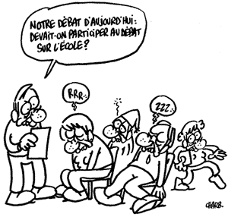
Dans un monde où l’engagement décline, où la désillusion politique est à l’œuvre, la création d’un espace de rencontres entre citoyens, militants et associations permettra de faire connaître différents modes d’action, divers degrés d’engagement à ceux qui souhaitent faire bouger les choses parce qu’ils pensent qu’un autre monde est possible.

Tout au long de la semaine, le FSUC vous proposera de participer à diverses activités :
- Des ateliers de réflexion
- Des conférences et des débats
- Des projections de films
- Des arts de rue
- Des concerts

Outre des journées à thème concernant la mondialisation, l’environnement et l’éducation, le FSUC abordera :
Le commerce équitable, les OGM, les médias, le développement, la solidarité internationale, la santé, les droits sociaux …

Vous pourrez assister à des expositions, vous informer, débattre et échanger au village des associations mais aussi partager un moment convivial autour d’une buvette biologique et équitable.

Qu’est-ce qu’un forum social ?

C’est au forum Social Mondial (FSM) de Porto Alegre en janvier 2001 que tout a commencé.
Au moment où les maîtres de la finance et les patrons des multinationales se réunissaient à Davos pour décider de l’avenir de la planète, des milliers d’acteurs mouvements sociaux et citoyens venus de tous les continents affirmaient qu’un autre monde est possible.

Ils commençaient à proposer des alternatives aux politiques néolibérales et des stratégies d’action.

Par la suite se sont développés des forums sociaux continentaux et locaux au cours desquels la réflexion sur la construction d’une alternative a pu se poursuivre.

En 2006 débutera le Forum Social Universitaire de Caen, apportant cette réflexion dans un lieu proche, ouvert et accessible à tous.

Le FSUC est soutenu par : Attac Université, la FSE, Sud étudiant, Sud éducation, l’ARDES, Fumigène, Quartiers du monde, le comité CGT jeunes, Kultures, Greenpeace, Vivre à Warang Sénégal Vous souhaitez vous informer sur le FSUC, participer à sa réalisation, …

CONTACTEZ-NOUS

E-mail

fsuc@hotmail.fr

www.fsuc.free.fr

FSUC
38, quai Hamelin
14000 Caen

Bulletin d’adhésion

Nom : …………………………………………………………………
Prénom : ……………………………………………………………
Adresse : …………………………………………………………
……………………………………………………………………………
E-mail : ……………………………………………………………
N° de Tél. : ……………………………………………………
Je souhaite adhérer à l’association Forum Social Universitaire de Caen.
- Adhésion individuelle : je verse une cotisation de 3€
- Adhésion d’association : je verse une cotisation de 20€



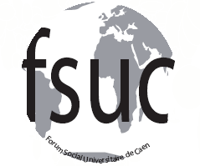

FORUM SOCIAL UNIVERSITAIRE DE CAEN

DU 6 AU 10 MARS 2006
UNIVERSITE DE CAEN
CAMPUS 1

